Вологодская область
Кичменгско –Городецкий муниципальный район

МБОУ «Нижнеенангская СШ»

Урок развития речи
(6 класс)

«Употребление глаголов в речи»

(урок комплексного применения знаний и умений)

Глебова Татьяна Николаевна,
учитель русского языка и литературы,
высшая квалификационная категория

2019-2020 учебный год

Аннотация
Тема урока:
«Употребление глагола в речи»
Данный урок развития речи может быть проведен в 6 классе при изучении темы «Глагол. Употребление глаголов в речи.»
Тип урока:
Урок комплексного применения знаний и умений, позволяющий использование изученного материала в нетиповых условиях, выполнение максимума задач по теме, отработку определённых умений и навыков: умение правильно говорить, грамотно выражать мысль, употреблять глагол в нужной ситуативной форме.

Структура урока:
1.Организационный этап.
2.Постановка цели и задач. Мотивация учебной деятельности учащихся.
3.Актуализация знаний.
4.Первичное усвоение новых знаний.
5.Первичная проверка понимания.
6.Первичное закрепление.
7.Информация о домашнем задании, инструктаж по его выполнению.
8.Рефлексия.
Данная структура урока и его темп направлены на контроль и руководство процессом запоминания материала.

Применяемые методики, технологии: проблемное обучение, интегрированный подход к процессу обучения, ИКТ – технология, технология критического мышления.

Библиографический список:
1. Быстрова Е.А., Кибирева Л.В. и др. Русский язык .Учебник для 6 класса общеобразовательных организаций. В двух частях.Часть 1., М., «Русское слово». 2016
2. Виноградов В.В. Русский язык. - М.: Просвещение, 1972
3. Касаткин Л.Л., Клобуков Е.В., Лекант П.А. Краткий справочник по современному русскому языку / Под ред. П.А. Леканта. - М.: Просвещение, 1995.
4. Современный русский язык Ч 2 Под ред Е.И. Дибровой. - М.: Просвещение, 1995
5. Пешковский А.М. Русский синтаксис в научном освещении. - М.: Просвещение, 1999.
6. Шанский Н.М., Тихонов А.Н. Современный русский язык. Ч. 2. - М.: Просвещение
Цели урока:
1.способствовать осознанию обучающимися языка как формы выражения национальной культуры, взаимосвязи языка и истории народа;
2. формировать правила речевого поведения обучающихся;
3. развивать коммуникативно-речевые умения, работать над расширением словарного запаса и правильностью речи, развивать стремление правильно выражать свои мысли;
4. воспитывать внимание к слову как социально значимому явлению, культивировать стремление к цивилизованному общению.
Задачи:
1.показать национально-культурную специфику русского языка;
2. развивать у обучающихся способность правильно выстраивать речевое высказывание и на этой основе приобретать свой опыт жизни, достойный человека;
3.инициировать свободное мышление ученика, свободное проявление его индивидуальности;
4.формировать культуру общения, приобщать к системе культурных ценностей, отражающих богатство общечеловеческой культуры.
Главная проблема урока: почему изучение и сбережение родного языка являются не праздным увлечением, а необходимостью?
Компетенции: учебно-познавательные, коммуникативные, информационные, компетенции личностного самосовершенствования, общекультурные компетенции.
Материалы к уроку: презентация «Глаголом жги сердца людей…», С.И.Ожегов «Толковый словарь русского языка», печатный материал, компьютер как демонстрационное средство наглядности, рисунки обучающихся на тему «Фразеологизмы».
Необходимый опыт деятельности ученика:
Самостоятельная работа по материалу темы «Глагол», отбор информации самого разного характера, творческое её использование в процессе деятельности, оценка найденных способов решения.

Ход урока

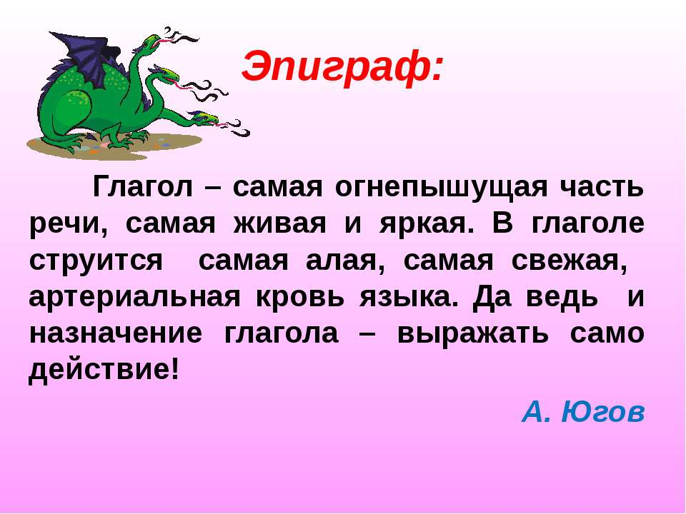

1. ОРГАНИЗАЦИОННЫЙ ЭТАП.

Учитель: Язык – наше богатство. Языком мы гордимся, языку мы учимся, с его помощью выражаем мысли, чувства, эмоции…

Хочу начать свой урок словами из стихотворения Бориса Леонидовича Пастернака:

Во всём мне хочется дойти до самой сути:
В работе, в поисках пути,
В сердечной смуте.
Жить, чувствовать, любить, свершать открытия…
Ребята, сегодня мы будем свершать открытия при исследовании объектов русского языка.
- А для того, чтобы стать исследователями, будем выполнять разные виды работ.
В одном из своих стихотворений А.С.Пушкин сказал: «Глаголом жги сердца людей...».
Четвертая буква алфавита в старину носила название "глагол" (перед буквой "глагол" следовали следующие буквы: аз, буки, веди).
В старину слово "глаголать" означало "говорить".
Как известно, глагол – одна из самых важных частей речи, поскольку именно на глаголе в подавляющем большинстве случаев держится фраза или предложение. Глагол – это и одна из самых многочисленных частей речи: примерно 1/5 всех слов в русском языке – глаголы.
-Зачитайте эпиграф урока.
- Откройте тетради, запишите число.

Я желаю вам, чтобы ваш труд на уроке принёс успешный результат.

2. ПРОВЕРКА ДОМАШНЕГО ЗАДАНИЯ, ВОСПРОИЗВЕДЕНИЕ И КОРРЕЦИЯ ОПОРНЫХ ЗНАНИЙ УЧАЩИХСЯ. АКТУАЛИЗАЦИЯ ЗНАНИЙ.

1)Великий русский писатель Л.Н.Толстой сказал:
Дома вы должны были выписать из повести «Детство» предложения с глаголами, которые использовал Л.Толстой, чтобы более ярко и выразительно нарисовать образы героев.
- Каждый зачитает свои предложения. Назовёт глаголы.

Домашнее задание тесно связано с темой нашего урока.

- Как вы думаете, о чём будем говорить на уроке? (Употребление глаголов в текстах). Запишите тему урока. «Употребление глаголов в речи» (вывешиваю плашку).
2) - Вспомним, ребята, что означает слово «глагол»? Зачитаем из словаря С.И.Ожегова
(Часть речи, разряд слов, выражающих действие, состояние).

3) - Откуда произошло это слово? В этом нам поможет этимологический словарь (словарь, объясняющий происхождение слов).
(Глагол – слово греческого происхождения, означающее «речь». Пример: У А.С. Пушкина в ст. «Пророк» - «Глаголом жги сердца людей», т. е. словом).

4) - Глагол – необыкновенная часть речи. Необыкновенна она уже своим названием и тем, что обозначает действие, бесчисленное множество действий, сопровождающих его деятельность. О глаголе восхищённо написала поэтесса Татьяничева (слайд):

Эн…ргичен, многолик
Глагол.
Он действовать привык.
Необходим он –
Вот в чём соль.
Я гов…рю ему:
«Глаголь!»

- Какими прилагательными автор характеризует глаголы? (энергичный, многоликий)

- Объясните разницу между словами “глагол” и “глаголь” (лексическое значение глагола)
- Объясните правописание слов с орфограммами (проверяемая гласная в корне слова)

- Как вы понимаете выражение “Вот в чём соль?» (Вот в чём главный смысл.)

- И в чём же эта “соль” (суть, смысл)? (Глагол необходим).

3. Постановка цели и задач урока. Мотивация учебной деятельности учащихся.

1) Поэтому цель нашего урока: проследить, какую роль играет глагол в речи устной и письменной? (вывешиваю плашку)

-Какие же задачи мы можем решать на уроке? (ребята предлагают)

2)- Почему необходим глагол?
В каких оборотах речи часто встречаются глаголы?
Как правильно употреблять глаголы? - вопросы сегодняшнего урока.
Эти задачи нам предстоит решить. (вывешиваю плашки)

- Итак, приступаем к нашему исследованию и понаблюдаем за ролью глагола в речи.

4. Первичное закрепление в знакомой ситуации
Решаем первую задачу.
1) 1ученик: Напишите на доске алгоритм: пост. – непост. признаки глагола.

1ученик: Выполните синтаксический разбор предложения И совою пучеглазою из-за туч глядит луна.

Класс: Выразительно прочитайте стихотворения и найдите в них глаголы.
(1 пара- А.Фет; 2 пара – П.Комаров) (слайд)

Чудная картина,  Как ты мне родна:  Белая равнина,  Полная луна,  Свет небес высоких,  И блестящий снег,  И саней далеких  Одинокий бег.  А. Фет | На дворе гуляет непогода,  Ночь стоит темным -темна,  И совою пучеглазою  Из-за туч глядит луна.  Под окошком ветви яблони  Так и ходят ходуном,  И березка с дубом шепчется,  Как со старым колдуном.  П.Комаров

- Выразительно прочитайте тексты.

- Сколько глаголов встретилось в стихотворении? (0 - шесть)

-Определите стиль речи. (Художественный – художественный)
Наша задача – определить роль глаголов в тексте.

- О чём говорится в этих стихотворениях? (О природе, о состоянии природы.)

- Как называется описание природы? (Пейзаж)

- Одинаковым ли вы видите пейзаж в стихотворениях?
(1 стихотворение – неподвижная природа, спокойствие).
(2 стихотворение – подвижная, динамическая картина, природа в движении).

- Как удается А.Фету подчеркнуть состояние покоя в природе?

(Нет ни одного глагола, только существительные и прилагательные).

- Какая часть речи помогает оживить картину? (Глагол)

- Почему у Комарова так много глаголов? (Разгул непогоды)

Вывод: в том и другом случае дается описание природы (ночной пейзаж), но существительные создают картину неподвижности, покоя, глаголы подчеркивают действие, движение.

- В чем особенность глаголов, употребленных П.Комаровым? Какова их роль?
(Глаголы в переносном значении придают выразительность, создают образную картину осенней непогоды, очеловечивают природу.)

- Какой художественный прием использовал Комаров? (Олицетворение).

- Проверим синтаксический разбор предложения на доске. (Отвечает ученик)
- Какую синтаксическую функцию чаще всего выполняют глаголы? Чем ещё они могут быть? (Одноклассники оценивают ответ ученика)

- Какой глагол входит в устойчивое словосочетание – фразеологизм. Что он обозначает? (“Ходят ходуном” - сотрясаются, быстро двигаются.)

ПЕРВУЮ ЗАДАЧУ МЫ РЕШИЛИ Запишите: Глагол необходим, чтобы указывать на движение предметов в пространстве.

1)Работая в разделе «Фразеология» вы создали проектную работу (показываю книжицу).
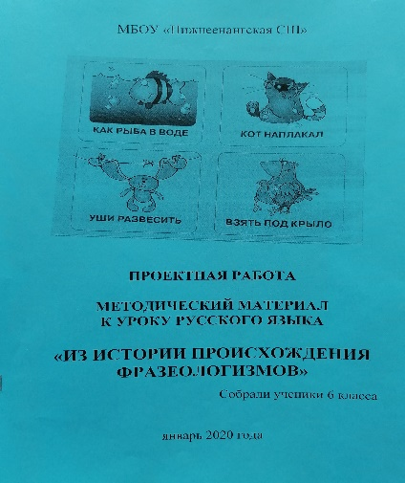
Надо сказать, что в книжице преобладают устойчивые выражения, в состав которых входит глагол. Это говорит о том, что данная часть речи востребована «Фразеологией».
Из истории происхождения некоторых фразеологизмов (выступление ребят с обращением к гостям, присутствующим на уроке)

Ходить козырем
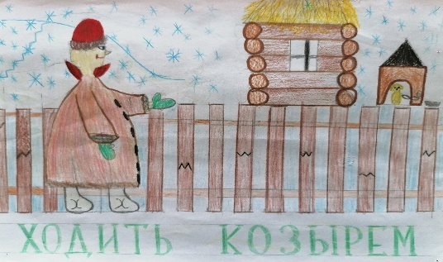
Я познакомлю вас с происхождением фразеологизма «Ходить козырем».
Знают ли что-то об этом выражении гости нашего урока?
В древней Руси бояре, в отличие от простолюдинов, пришивали к вороту парадного кафтана расшитый серебром, золотом и жемчугом воротник, который назывался козырем. Козырь внушительно торчал вверх, придавая гордую осанку боярам. Ходить козырем – ходить важно, а козырять – хвастаться чем-нибудь.
На воре шапка горит
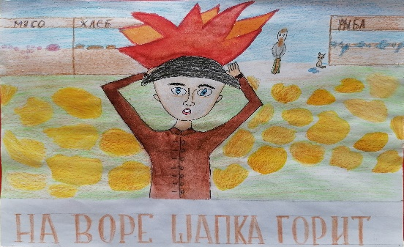
Интересно, как появился в нашем языке фразеологизм «На воре шапка горит»?
Происходит это выражение от старинного анекдота. На базаре искали однажды вора, не смогли найти и обратились к знахарю. Знахарь вдруг крикнул в толпу: "Поглядите, на воре шапка горит!" Какой-то человек невольно схватился за голову. Он и оказался вором. С тех пор так говорят о человеке, который невольно выдаст себя нечаянным словом или движением.
За пояс заткнуть
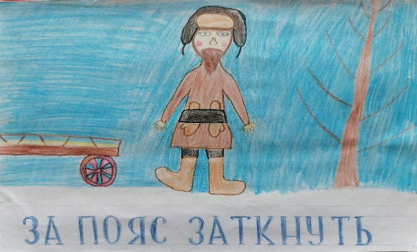
Знаете ли вы, что первоначально обозначало выражение «Заткнуть за пояс»?
По старорусскому обычаю пояс был обязательной частью как мужской, так и женской одежды. За пояс затыкали полы рубахи, чтоб не мешали в работе; ямщики затыкали за пояс рукавицы, плотники – топор и т.п. Таким образом, затыкали что-либо за пояс только рабочие, мастеровые люди. Отсюда начали говорить: заткнуть за пояс - превзойти кого-нибудь в работе, умении.
Где раки зимуют
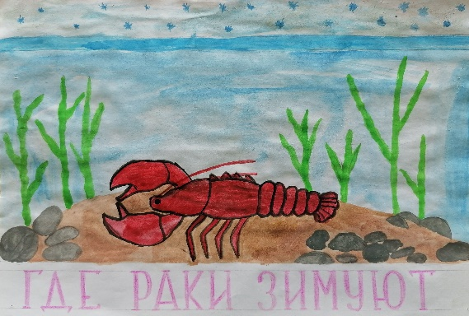
Говорят, что раки зимуют в илистых берегах рек. Там им тепло и уютно. Не холодно. А так ли это?
В старину суеверные люди считали раков таинственными животными. Узнать рачью зимовку считалось делом очень трудным. Выражение «Я ему покажу, где раки зимуют» употреблялось как угроза: покажу то, чего никто не знает.
Звонить во всю Ивановскую
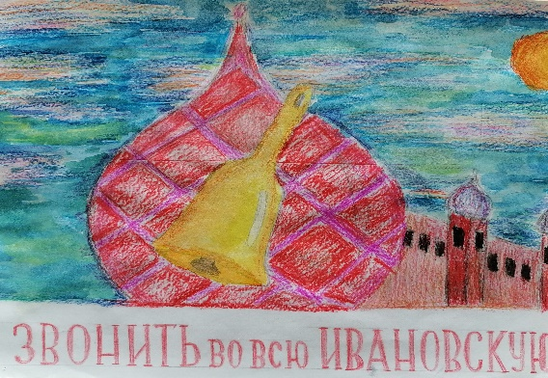
Хочется узнать, куда звонить? Кому звонить? А вы знаете, когда употребляется этот фразеологизм?
В Москве есть колокольня Ивана Великого, на которой по праздникам звонили во все тридцать колоколов. Звонить (или кричать) во всю Ивановскую – означает «во всю мочь, изо всех сил».

Лясы(балясы) точить, балясничать
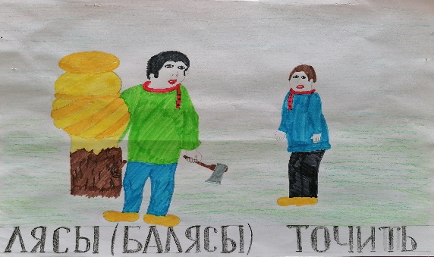
Посмотрите на мой рисунок и попытайтесь объяснить происхождение устойчивого выражения Лясы точить. Балясничать»
Выражение это происходит от слова лЯсины (балЯсины) (так назывались фигурные столбики для лестничных перил, которые вытачивались на токарных станках). Занятие это считалось нетрудным и веселым, мастера шутили, балагурили, пели. Балясы точить – балагурить, пустословить для потехи.

2) Чтобы завершить работу над решением второй задачи, попросим гостей с любым понравившимся фразеологизмом придумать речевую ситуацию (работа гостей в группе)
Ребята в это время выполняют морфологический разбор глагола (на заготовленных зелёных плашках). –Впишите Ф.И.
1 ученик выполняет на доске фонетический разбор глагола ЕЗЖУ.

3) Заслушаем ситуацию с фразеологизмами. (Ребята дают оценку работе гостей)

4) Ребята передают гостям зелёные плашки для проверки на оценку морфологического разбора глаголов.

4. ПЕРВИЧНОЕ ЗАКРЕПЛЕНИЕ В ИЗМЕНЁННОЙ СИТУАЦИИ

1) Прослушайте притчу о терпении.
(Читаю притчу. Тексты выданы на парты)
ПРИТЧА О ТЕРПЕНИИ
1)Жил-был мальчик с ужасным характером. 2)Его отец дал ему мешочек с гвоздями и велел забивать по гвоздю в забор каждый раз, когда он будет терять терпение и с кем-то ссориться. 3)В первый день мальчик забил 37 гвоздей, в течение следующих недель он старался сдерживаться, и количество забитых гвоздей уменьшалось день ото дня. 4)Оказалось, что сдерживаться легче, чем забивать гвозди...
5)Наконец наступил день, когда мальчик не забил ни одного гвоздя, тогда он подошел к отцу и сказал ему об этом - отец велел вытаскивать гвозди из забора. 6) Дни шли за днями, и, наконец, мальчик смог сказать отцу, что вытащил из ограды все гвозди.
7)Отец привел сына к ограде и сказал: "Сын мой, ты хорошо вел себя, но посмотри на эти дыры в ограде. 8)Она больше никогда не будет такой, как раньше. 9)Когда ты с кем-то ссоришься и говоришь вещи, которые могут сделать больно, ты наносишь собеседнику рану вроде этой. 10)Ты можешь вонзить в человека нож, а потом его вытащить, но рана все равно останется... 11)Неважно, сколько раз ты будешь просить прощения, рана останется. Душевная рана приносит столько же боли, сколько телесная.

2. РАБОТА В ПАРАХ: Устно проведите стилистический анализ текста притчи. Пользуйтесь планом (выдаю плашку с планом стилистического анализа).
Тема (о чём говорится?) (о том, как отец заставлял сына забивать гвозди, когда тот ссорился)
Основная мысль (Что хотел сказать автор?) (если ты делаешь кому-то больно, на сердце у человека остаётся душевная рана)
Художественные средства (эпитеты, метафоры, олицетворения, фразеологизмы и т.д.)
- Назовите фразеологизмы и дайте их толкование.
Стиль (Книжные: художественный, научный, публицистический, официально-деловой. Разговорный)

ВТОРУЮ ЗАДАЧУ МЫ РЕШИЛИ Запишите: Глаголы активно употребляются во фразеологизмах.

5. ТВОРЧЕСКОЕ ПРИМЕНЕНИЕ ЗНАНИЙ, ДОБЫВАНИЕ ЗНАНИЙ В НОВОЙ СИТУАЦИИ (ПРОБЛЕМНЫЕ ЗАДАНИЯ)
1) - Проверяем разбор слова на доске. Слушаем характеристику одного из звуков.

2) - Узнаем результаты морфологического разбора глагола (проверяющие называют результат самостоятельной работы обучающихся)

2) –А как правильно употребить глагол ЕХАТЬ в повелительном наклонении?

4) - СМОТРИМ ПРЕЗЕНТАЦИЮ (слайд 11 - 21)

3) (Слушаем ученика)
«Одеть», «надеть»… Два эти слова
Мы путаем так бестолково!
Морозный выдался рассвет;
Оделся в шубу старый дед.
Выходит так, что дед одет.
А шуба, стало быть, надета.
«Одеть», «надеть»… Давай глядеть:
Кого одеть и что надеть.
Я полагаю, что на деда
Три шубы может быть надето.
Но я не думаю, что дед
На шубу может быть надет!

4) - Поставьте стрелку в пользу формы слова
(На доске)
ОДЕТЬ – НАДЕТЬ

носки
куклу
шарф
братика
собаку
чехол
кролика

5) 1ученик выполняет разбор словосочетания «БЕЖИМ ПО ДОРОЖКЕ»
Класс: Используя клише, допишите на ОРАНЖЕВОЙ плашке предложение –
«Без глаголов нам не обойтись. С их помощью мы более точно (что делаем?)………………., красиво (что делаем?)……………………, делаем речь (какой?)……………………………………..».

6)- Слушаем разбор словосочетания.

ТРЕТЬЮ ЗАДАЧУ МЫ РЕШИЛИ Запишите: При употреблении отдельных глаголов нужно учитывать их особенности.
1) Зачитайте ответы на плашке «Без глаголов нам не обойтись. С их помощью мы более точно…передаём свои мысли, красиво …строим предложения, делаем речь… убедительной, правильной».
Цель, которую мы поставили в начале урока, достигнута.
За активную работу на уроке, за знания по теме «Глагол» получили оценки:
(оценивание обучающихся)

6. ИНФОРМАЦИЯ О ДОМАШНЕМ ЗАДАНИИ, ИНСТРУКТАЖ ПО ЕГО ВЫПОЛНЕНИЮ
Напишите сочинение-рассуждение «Какую роль играет глагол в речи?», используя записи-выводы в тетради. Вспомните композицию работы (Тезис. Доказательства. Вывод)

7.РЕФЛЕКСИЯ
-Какие виды работы на уроке, задания вам показались особенно важными?
-Чья работа на уроке тебе особенно понравилась?
-Достаточные ли знания вы имеете по изучаемой теме «Глагол»?
- В чём заключается национально-культурная специфика русского языка?

Учитель:
Велика сила слова. Велика сила глагола, ведь глагол – это слово. А…
Словом можно убить
Словом можно спасти,
Словом можно полки за собой повести.

Уважаемые шестиклассники! Каждый народ гордится своим родным языком, который формировался на протяжении столетий.
- Прочитайте выразительно текст на слайде:

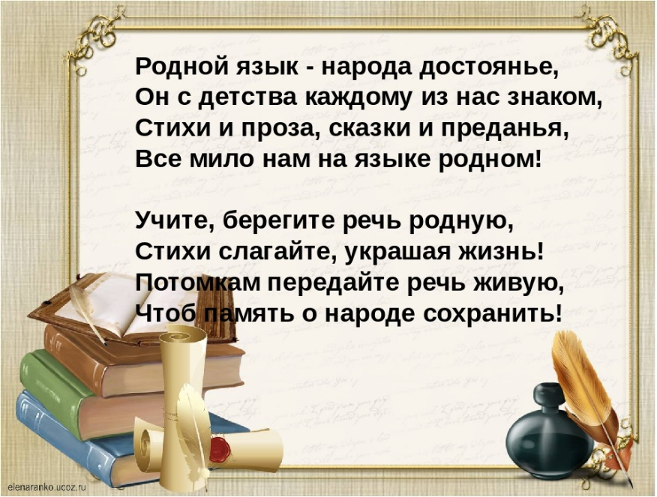
Спасибо за плодотворную работу!

